今日动态
2023.6.5 星期一 中雨
- 来园情况
- 出勤：小四班今日出勤人数25人，2人请假。
丁曼婷、申晓文、阴少帅请假。
宗韫玉，张奕涵，王诺婉，冯欣，谭沁，徐佳伊，章昕媛，王若鑫，王秋瑶，徐筱晞，李慕妍，郑书韵，胡奕可，蒋翊晗，杨易，李璟睿，王知霖，徐梓赫，谌睿，许诺言，周艺天，张悦威，王楷博，徐诺能主动跟老师打招呼，绕杯带放口罩。

- 集体活动
语言《夏天好热啊》
教材分析：这是一则生动活泼的故事，主要讲述了夏天来了，小动物们纷纷用不同的方法帮助自己避暑的故事，在户外活动时，小朋友偶尔会躲到树荫或大型器材下来帮助自己感到凉快。他们会说：“夏天好热啊，小动物们夏天是不是也很热呢？他们怎么让自己很凉快呢？”本次活动主要引导幼儿在理解故事内容的基础上，了解动物和人都有避暑的好办法，并愿意用简单的语言和动作表现故事内容。
宗韫玉，张奕涵，王诺婉，冯欣，谭沁，徐佳伊，章昕媛，王若鑫，王秋瑶，徐筱晞，李慕妍，郑书韵，胡奕可，蒋翊晗，杨易，李璟睿，王知霖，徐梓赫，谌睿，许诺言，周艺天，张悦威，王楷博，徐诺能理解故事内容，了解小动物不同的避暑方法。

- 区域活动
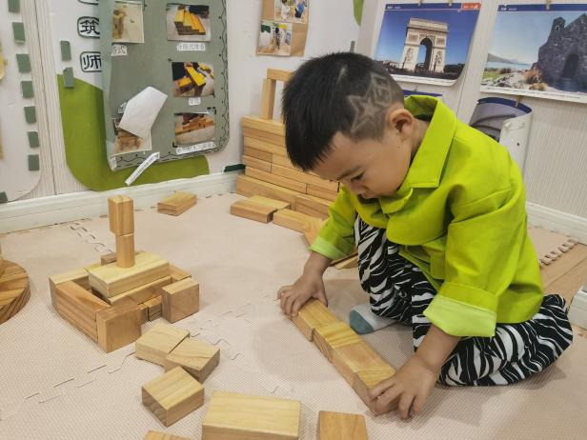 | 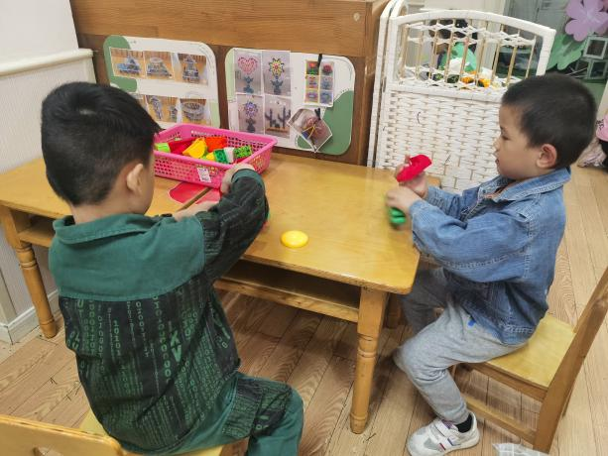
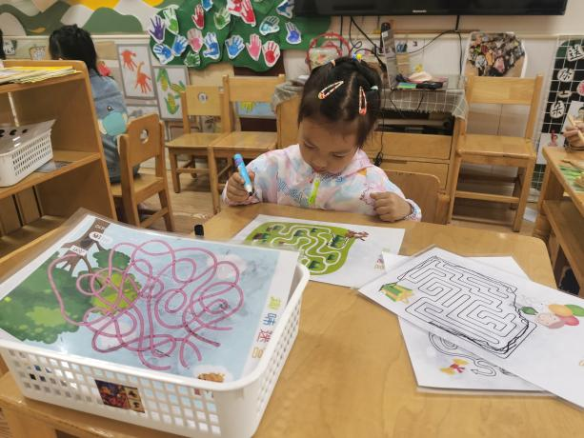 | 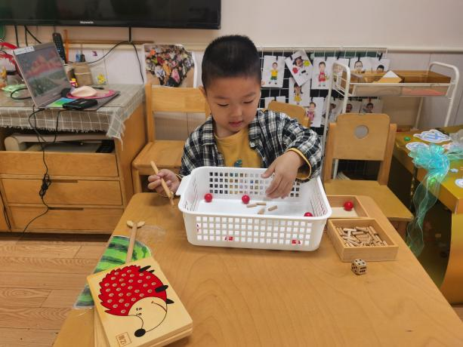
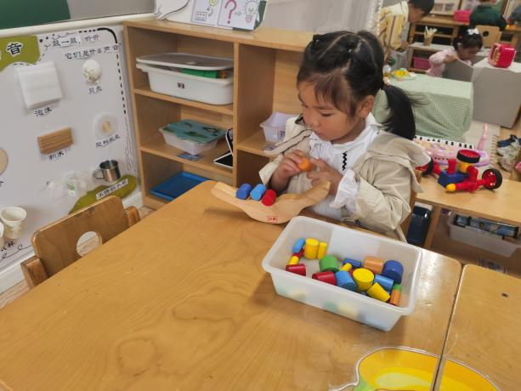 | 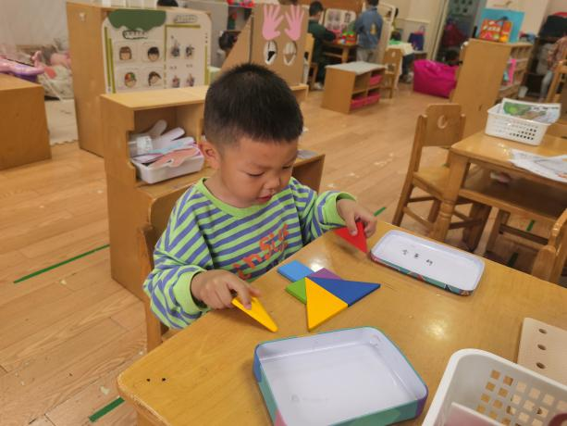

五、生活活动
午餐情况：
米饭：花生饭
菜：胡萝卜山药木耳、红烧肉素鸡
汤：青菜汤
宗韫玉，张奕涵，王诺婉，冯欣，谭沁，徐佳伊，章昕媛，王若鑫，王秋瑶，徐筱晞，李慕妍，郑书韵，胡奕可，蒋翊晗，杨易，李璟睿，王知霖，徐梓赫，谌睿，许诺言，周艺天，张悦威，王楷博，徐诺能遵守用餐规则，耐心等待取餐，吃完饭能主动洗手漱口，擦嘴巴。
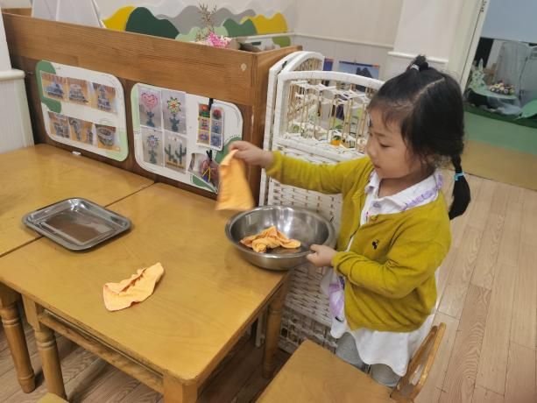 | 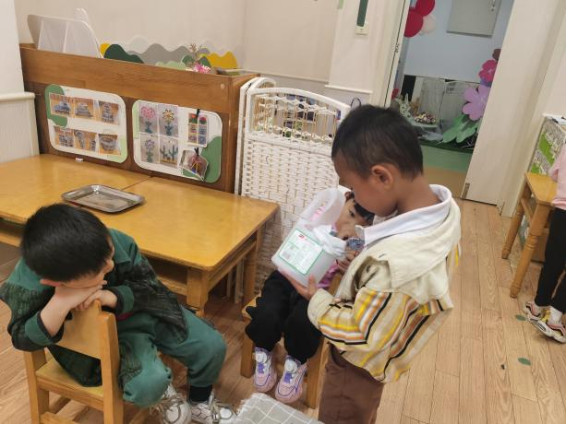

午睡情况：
宗韫玉，张奕涵，王诺婉，冯欣，谭沁，徐佳伊，章昕媛，王若鑫，王秋瑶，徐筱晞，李慕妍，郑书韵，胡奕可，蒋翊晗，杨易，李璟睿，王知霖，徐梓赫，谌睿，许诺言，周艺天，张悦威，王楷博，徐诺都睡着了。

